**DOĞUM KAYDI**

**Randevu:** Doğum sekmesinden ([www.konsolosluk.gov.tr](http://www.konsolosluk.gov.tr))

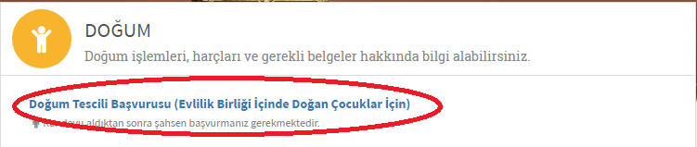

**Gerekli Belgeler:**

1. Çocuk adına düzenlenmiş ve anne-baba isminin yazılı olduğu nüfus kayıt örneği (Maistraatti’den alınabilmektedir) / Virkatodistus / Väestörekisteri ote

2. Anne ve babanın Türkiye Cumhuriyeti kimlik kartları,

3. Çocuk 6 yaşından büyük ise 4 adet renkli fotoğraf,

**Önemli Hatırlatma:**

1. Mevzuat uyarınca, çocuk kaydının doğumdan sonra iki ay içerisinde yapılması gerekmektedir.

2. Çocuk evlilik birliği içinde doğmuşsa (yani nikâh tarihinden en az 300 gün sonra) çocuk kaydı için Türk vatandaşı anne ya da babadan birinin gelmesi gerekmektedir.

3. Çocuk evlilik birliği içinde doğmuşsa, önce anne-babanın evliliğinin Konsolosluk Şubesi’nde kaydedilmesi gerekmektedir. Bu işlem sonrasında, doğum kaydı yapılabilir. **Evlilik kaydı için ayrıca randevu alınması gerekmektedir.**

4. 15 yaşından küçük çocuğun getirilmesi gerekli değildir.

5. İkiz çocuklar için doğum belgesinde doğum saatinin yazılmış olmasına dikkat edilmesi gerekmektedir.

6. Doğum tescilinden sonra kimlik kartı verilecektir.

***7. Kimlik kartı için ayrıca randevu alınması gerekmektedir.***